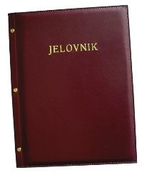
JELOVNIK 2.2.-6.2.2026.
JUTARNJA SMJENA

PONEDJELJAK, 2.2. | Kruh, margo, med, čaj s limunom | Alergeni: gluten, mlijeko
UTORAK, 3.2. | Sendvič sa šunkom i sirom, jabuka | Alergeni: gluten, mlijeko
SRIJEDA, 4.2. | Pecivo, Lino Lada, mlijeko | Alergeni: gluten, mlijeko, lješnjaci
ČETVRTAK, 5.2. | Kruh, trokut sir, bijela kava | Alergeni: gluten, mlijeko
PETAK, 6.2. | Burek sa sirom, probiotik | Alergeni: gluten, mlijeko

DOBAR TEK!

ravnateljica:
Zrinka Šućur, prof.

